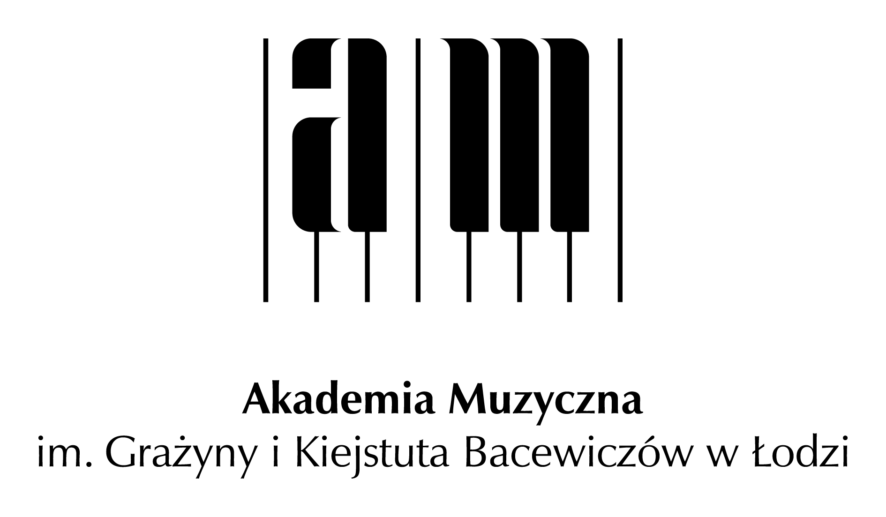

VIII Letnie Kursy Mistrzowskie
w ramach LETNIEJ AKADEMII MUZYKI 2018
Łódź, 4–8 lipca 2018

Karta zgłoszeniowa

Zgłoszenia – wraz z dowodem wpłaty – prosimy przesyłać do dnia 30 czerwca 2018 roku na adres email: letniaakademiamuzyki@amuz.lodz.pl wpisując w temacie wiadomości nazwę wybranej specjalności. Informacje dostępne są także na stronie internetowej Akademii Muzycznej im. G. i K. Bacewiczów w Łodzi.
KONTAKT: letniaakademiamuzyki@amuz.lodz.pl

IMIĘ I NAZWISKO UCZESTNIKA ....................................................................................................

SPECJALNOŚĆ...............................................................................................................................

DATA I MIEJSCE URODZENIA .......................................................................................................

KONTAKT: TELEFON ………………………………………………………………………………………………………………..

E-MAIL UCZESTNIKA....................................................................................................................

Pedagog*………………………………………………………………………………………………………………………………..
Program do realizacji** ………………………………………………………………………………………....................
………………………………………………………………………………………………………………………………………………..
…………………………………………………………………………………………………................................................

.............................................. ......................................................
Data Podpis uczestnika lub prawnego opiekuna
Prosimy zaznaczyć właściwą formę uczestnictwa:
- Uczestnik czynny – opłata zgodna z regulaminem uczestnictwa
- Uczestnik bierny (w tym pedagog uczestniczący w zajęciach) – 100 PLN

* Uczestnik może wybrać pedagoga spośród wymienionych na stronie Akademii wykładowców kursu.
** Obowiązkowo dla uczestników czynnych

